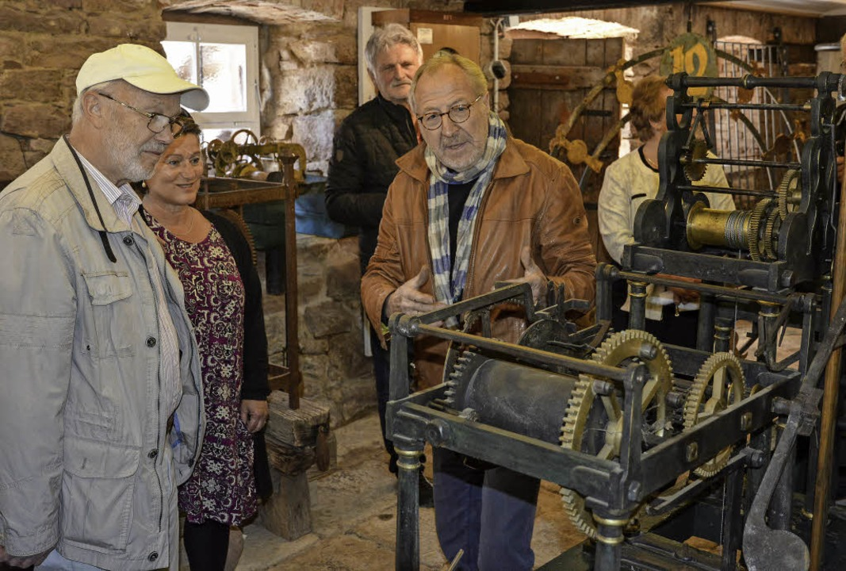Freute sich über seine erste Führung durch das erweiterte Turmuhrenmuseum auf dem Freihof in Freiamt: Hans Grafetstätter (Vierter von links). Foto: Benedikt Sommer
FREIAMT. Das Freihof-Areal und der Bauernmarkt in Freiamt sind um eine Attraktion reicher. Mit vielen Gästen eröffnete Hannelore Reinbold-Mench, Vorsitzende des Heimatvereins und Bürgermeisterin, am Freitag feierlich die neuen Räume des Turmuhrenmuseums. Auf der mehr als doppelt so großen Fläche werden mehr als 50 Turmuhren aus ganz Europa ausgestellt. Sichtlich stolz führte Hans Grafetstätter, der "Herr der Uhren", durch die erweitere Sammlung.
Schwer zu sagen, wer sich an diesem Nachmittag unter den Anwesenden am meisten freute. Gabriele Grafetstätter, die Frau des seine Sammlung für das Museum zur Verfügung stellenden Hans Grafetstätter, könnte durchaus in Frage kommen. Das Sammeln von Turmuhren nimmt, wie man sich leicht vorstellen kann, Platz ein, auch wenn die Uhrwerke bei weitem nicht so groß sind, wie der Laie sie sich vorstellen mag. So sei der Stoßseufzer der Ehegattin, "Jetzt haben wir genug Uhren zu Hause", vor fünf Jahren der Auslöser gewesen, an die Einrichtung eines Museums zu denken, erzählte Bürgermeisterin Reinbold-Mench in ihrer Begrüßung. In Freiamt stieß man beim Heimatmuseum auf offene Ohren und Türen: Als eine weitere Attraktion wurde das kleine Turmuhrenmuseum im ehemaligen Gaststall unter der Scheune eingerichtet, und schnell sprach sich die Kunde von dem hier entstandenen Kleinod nicht nur in Sammlerkreisen herum. Inzwischen reisen Neugierige aus ganz Deutschland an, um sich von Hans Grafetstätter durch sein kleines Reich führen zu lassen.
Da das Sammeln eine mächtige Leidenschaft ist, löste sich das Platzproblem im Hause Grafetstätter nur kurzzeitig. Eine Erweiterung musste her. Erneut sprang der bewährte Bautrupp der sogenannten "Dienstagsgruppe" in die Bresche. "Mit Ehrenamt vom Feinsten", und in einer einjährigen Arbeitszeit wurden laut Reinbold-Mench zwei weitere Räume hergerichtet. Für den musikalischen Rahmen bei der Einweihung sorgte Alfred Herr.
Das Ergebnis kann sich sehen lassen. Ein bodentiefes Fenster wirft Licht in den ersten zusätzlichen Raum, in dem zahlreiche Uhrwerke, aber auch die große Sammlung von Uhrengewichten eine neue Heimat gefunden haben. Die großzügigeren Platzverhältnisse kommen auch dem ersten Raum zugute. Nun kann man Besonderheiten wie das vier Meter lange Pendel, für das vor Jahren ein Loch im Scheunenboden genutzt wurde, richtig wahrnehmen. Ein fast raumhohes, verstellbares Ziffernblatt bildet eine filigrane Drehtür zum dritten Raum. In der dort herrschenden Werkstattatmosphäre erhält der Besucher einen Einblick in das aufwendige, von Grafetstätter geliebte, Geschäft der Restaurierung. Neben einer Turmuhr im Fundzustand sind auch Werkzeuge und Einzelteile zu sehen. Später möchte der Heimatverein dort noch eine "kalte Schmiede" unterbringen.
So schön und reizvoll die Exponate sind, zum Leben erweckt werden sie vor allem durch ihren Hüter, Hans Grafetstätter, was sich nicht nur durch die abrupten Schläge großer und kleiner Glocken und diverser einsetzender Vogelstimmen bemerkbar macht. Der ehemalige Chemielehrer lebt mit seinen Uhren, und kann seine Begeisterung über die Schönheiten der Mechanik auf eine so lebendige und unterhaltsame Art vermitteln, dass jede Führung zu einem lehrreichen Erlebnis wird. Besucher dürfen auch einmal selbst ein Werk in Gang setzen. "Ich freue mich über jeden, dem ich diese faszinierende Mechanik, die jahrhundertelang die technische Entwicklung vorantrieb, erklären kann", sagt Grafetstätter. Bei den Führungen erfahren Besucher nebenbei auch spannende Geschichten – wie etwa die, dass die Räder einer nach wie vor funktionierenden Turmuhr aus dem Jahr 1740 in 200 Jahren mehr als sechs Milliarden Schläge aushielten. Unterstützung hat Grafetstätter in Jürgen Schneider gefunden, der durch Recherche immer wieder neue Entdeckungen beisteuert oder die Geschichte besonderer Exponate aufklärt.
Info: Das Turmuhrenmuseum ist von April bis Oktober an jedem Freitag ab 15 Uhr (während des Bauernmarkts) geöffnet. Der Eintritt ist frei. Führungen für Gruppen (auch Schulklassen) können mit Hans Grafetstätter unter Tel. 07645/8921 vereinbart werden.

